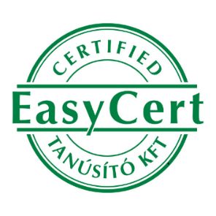
Irányítási rendszerváltozás bejelentése

Kérjük, hogy bármilyen az irányítási rendszert és a szervezetet érintő változásról az ÁÜF-ben foglalt határidőn belül tájékoztassanak minket. Segítségül megadtunk néhány olyan támpontot, amelyek változása esetén jelentési kötelezettségük feltétlenül fennáll. A bejelentőlapot kérjük e-mailben info@easycert.hu küldjék vissza részünkre. Együttműködésüket köszönjük!

Cégnév:
Szerződésszám:
Irányítási rendszer: | MIR ◻ | KIR ◻ | MEBIR ◻ | IBIR ◻ | ÉBIR ◻ | EgIR ◻ | AKIR ◻ | Egyéb:…………
Szervezetünknél az elmúlt időszakban az alábbi változások történtek:

Lényeges változás Változás rövid leírása

Létszámunk nőtt ◻
Aktuális létszám fő
Létszámunk csökkent | ◻
Tevékenységi körünk bővült | ◻
Tevékenységi körünk szűkült | ◻
Címünk változott (székhely)1 | ◻
Címünk változott (telephely(ek))¹ | ◻
Telephelyeink bővültek | ◻
Telephelyeink megszűntek | ◻
Vezetőségünk változott | ◻
Társasági formánk átalakult¹ | ◻
Egyéb változás, éspedig: | ◻

()1 Cégbírósági végzést kérnénk mellékelni!

Bejelentő (név és aláírás):

Elérhetőség:

Dátum:

EasyCert Kft./ Változás bejelentő lap V1 Kiadás: 2023.04.15. H-2045 Törökbálint, Tópark u. 3. e-mail: info@easycert.hu oldal 1 / 1

